Karbiidset süsinikku sisaldav polümeermaterjal aktuaatorite valmistamiseks

- Tehnika tase
Elektronjuhtivust ja ioonjuhtivust omav polümeermaterjal on valmistatud karbiidset päritolu nanopoorsest süsinikust (CDC), ioonvedelikust ja polümeerist. CDC on poorne süsinikmaterjal suure eripinnaga (800-2000 cm²g⁻¹) ja keskmise poori suurusega vahemikus 0.3-2 nm (vastavalt IUPACi klassifikatsioonile kuulub mikropoorsete materjalide alla) ning omab suurt elektrilise kaksikkihi mahtuvust ja elektroaktiivseid omadusi välise elektrivälja rakendamisel.

Täiturid, mis kasutavad kaksikkihi laadimismehhanismi suure-eripinnalistel süsinik-nanotorudel on kirjeldatud patendis [US 6,555,945]. Selline madalpingeline aktuaator töötab sarnaselt käesoleva täituriga paide liigutusele ja omab kihilist struktuuri, kuid elektronjuhitiva materjalina on kasutusel süsiniknanotorud.

Ioonvedelikust, polümeerist ning süsiniknanotorudest koosnevate õhukeste kilede valmistamise meetod ja nendest kiledest koostatud kihiliste elektroaktiivsete omadustega täituri konstrueerimine on kirjeldatud patendis [US 7,315,106] ja artiklites [K. Mukai, K. Asaka, T. Sugino, K. Kiyohara, I. Takeuchi, N. Terasawa, D. N. Futaba, K. Hata, T. Fukushima, T. Aida, Adv. Mater. 20 (2009) 1-4], [I. Takaeuchi, K. Asaka, K. Kiyohara, T. Sugino, N. Terasawa, K. Mukai, T. Fukushima, T. Aida, Electromechanical behavior of fully plastic actuators based on bucky gel containing various internal liquids, Elecrochimica Acta 54 (2009) 1762-1768].

Samuti on tuntud ioonjuhtival polümeermembraani paindel või deformatsioonil põhinev aktuaator, mis koosneb kahest juhtivast elektroodikihist ning nende vahelisest ioonjuhtivast polümeermaterjali kihist [US2007,0114,116]. Selline madalpingeline aktuaator töötab samuti paindele. Elektroodimaterjaliks on peenike süsinikupulber (tahm, nn carbon black), mis on seotud ioonjuhtiva polümeeri (vaigu) või elektronjuhtivate orgaanilise polümeeriga (polüpürrool). Paremate tulemuste saamiseks on süsinikupulbrit (tahma) sisaldav elektrood kaetud õhukese väärismetall-lehega (kuld või plaatina).

Karbiidse süsiniku sünteesimeetodid ja sünteesitud pulbritest valmistatud kilde kasutamine superkondensaatorite rakendustes on kirjeldatud [US 11/407,202; WO 2005/118471; WO 2004/094307; Gogotsi, Y., Nikitin, A., Ye, H., Zhou, W., Fischer, J. E., Yi, B., Foley, H. C., Barsoum, M. W. Nanoporous carbide-derived carbon with tunable pore size. Nature Materials 2003, 2, 591]. Karbiidne süsinik on metalli või mittemetalli karbiidist sünteesitud nanostruktuurne süsinikmaterjal. Karbiidse süsiniku makro- ja mikrostruktuur järgib lähtekarbiidi kuju ja mõõtmeid. Karbiidsel süsinikul on suur eripind (100 kuni 2000m2/g, järeltöötlusega kuni 2500 m2/g). Karbiidse nanopoorse süsiniku valmistamise käigus saab kontrollitavate parameetrite muutmise teel varieerida süsinikmaterjali nanostruktuuri ning peenseadistada nanopooride suurust (alates 6-7Å) ning pooride suuruse jaotust. Käesolevale leiutisele elektroodmaterjalina konkureerivate süsiniknanotorude süntees pole nii hästi kontrollitav ja sünteesiproduktid sisaldavad laias variatsioonis erinevate mõõtmetega süsiniknanotorusid, mistõttu sobilike omadustega torukeste selekteerimiseks tuleb kasutada kulukaid eraldusmeetodeid. Karbiidse nanopoorse süsiniku tootmine on oluliselt lihtsam ja vähem ressurssi nõudev, lisaks omab materjal väga suurt ning ajaliselt stabiilset elektrilise kaksikkihi mahtuvust ning on leidnud laialdast kasutust superkondensaatorites.

- Teostusnäide

Käesoleva leiutise kohane komposiitmaterjal koosneb vähemalt kahest elektroodikihist (2, 4), mille koostises on karbiidset päritolu süsinik, sideaineks olev polümeer ja ioonvedelik, mida eraldab ioonvedelikku sisaldav poorne polümeermembraan (3).

Kontaktidele (1, 5) alalispinge rakendamisel tekitatakse materjalis elektriväli, mille toimel kulgev ioonide ümberpaiknemine põhjustab materjali paindumise (joonis 2.). Vahetades rakendatava alalispinge polaarsust, paindub materjal eelmisele vastupidises suunas.

1
2
3
4
5

Joonis 1. Karbiidset süsinikku sisaldava komposiidi läbilõige

Joonis 2. Komposiidi paindumine alalispinge rakendamisel

- Mõõtmismetoodika

Komposiitmaterjalil põhineva aktuaatori omaduste mõõtmiseks kasutatud mõõtekompleks on skemaatiliselt kujutatud joonisel 3. See kompleks võimaldab rakendada uuritavale aktuaatorile väga täpse kuju ja pikkusega vooluimpulsse, samas registreerib liigutuse ulatuse, jõu, tarbitava voolu ning rakendatud pinge.
Aktuaator kinnitati spetsiaalse kuldkontaktidega klambri abil vertikaalasendisse. Aktuaatori liigutuseks vajalik pinge genereeriti kood-analoogmuunduriga NI PCI-6703. Kuna PCI-6703 väljundvool on väike, võimendati seda NS LM675-l töötava vooluvõimendiga. Signaal rakendati aktuaatorile kontakti U kaudu. Pinged registreeriti kasutades 16-bitist analoog-koodmuundurit NI PCI-6034. Aktuaatori sisendvoolu tugevus määrati takistil R tekkiva pingelangu järgi. Kõik mõõtmised viidi läbi kasutades National Instruments LabView 7 kontrolltarkvara. Aktuaatori liigutus salvestati videokaamera abil, milleks oli Point Grey Dragonfly Express, kaadrisagedusega 3,75 kaadrit sekundis. Kaamera suunati risti aktuaatori liikumisega ning tausta valgustati läbi mattklaasi, mille ette oli kinnitatud millimeeterpaber. Videost leiti liigutuse maksimumpositsioonile vastav kaader, millelt määrati liigutusulatuse arvutamiseks vajalikud parameetrid.
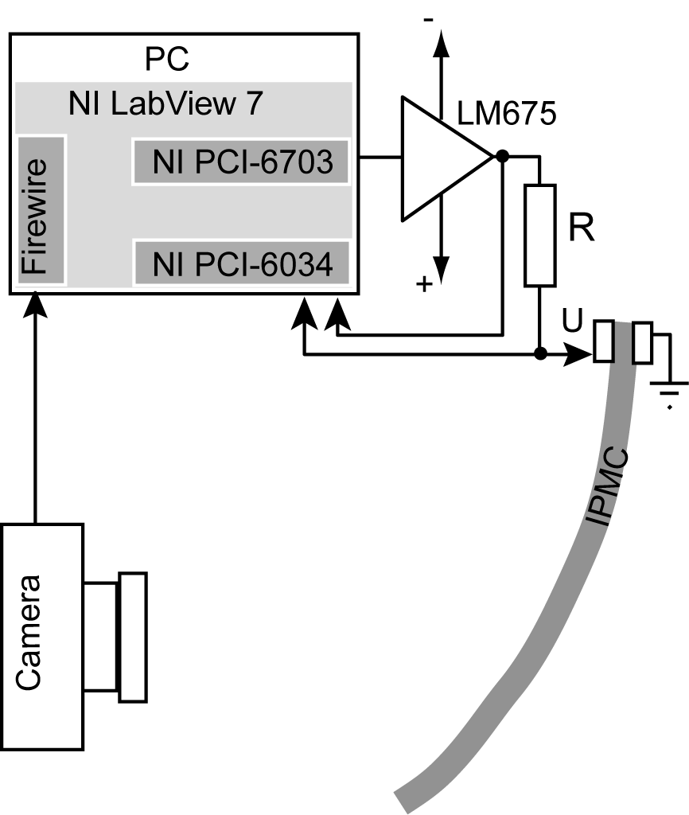
Joonis 3. Aktuaatori liigutuse registreerimiseks kasutatud mõõteseadme skeem.
Aktuaatori liigutusulatust iseloomustatakse strain-ides, mida arvutatakse vastavalt valemile (1):
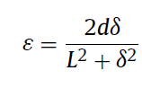 | (1),
kus L on aktuaatori liikuva osa pikkus, d aktuaatori paksus ja δ aktuaatori tipu kõrvalekalle (vahemaa) tasakaaluasendist.
Aktuaatori poolt genereeritav jõud mõõdeti jõuanduriga Panlab MLT0202, mis oli kinnitatud vertikaalasendis rippuva aktuaatori külge 13 mm kaugusele kontaktidest (joonis 4).

13 mm

Jõuandur

Joonis 4. Aktuaator ühendatud jõuanduriga.

- Leiutise kohased näited

Näide 1, mis kirjeldab karbiidset süsinikku sisaldava komposiitmaterjali valmistamist.

Antud näites kasutati elektroodi elektritjuhtiva komponendina titaankarbiidist temperatuuril 800 ºC süsnteesitud nanopoorset süsinikku (CDC) firmalt Carbon Nanotech. Sideaineks oleva polümeerina kasutati polü-(vinülideendifluoriid-heksapropüleeni) (PVdF(HFP)) (Sigma Aldrich), mille lahustamiseks kasutati solventi N,N-dimetüülatsetamiidi (DMAc). Ioonvedelikuna kasutati 1-etüül-3-metüül-imidasoolium tetraflouroboraati (EMIBF₄).

  - Elektroodide valmistamine

Näites kirjeldatud elektroodid sisaldavad 35 massi-% PVdF(HFP), 35 massi-% EMIBF₄ ja 30 massi-% CDC süsinikku.
Selleks kaaluti 0,1 g polümeeri PVdF(HFP) ja lahustati 1,5 ml DMAc-s. Kaaluti polümeerile vastavas koguses karbiidset süsinikku ja ioonvedelikku (EMIBF₄), lisati 0,5 ml DMAc ning töödeldi segu ultrahelivannis 25 minutit. Seejärel lisati CDC süsiniku ja ioonvedeliku suspensioonile eelnevalt valmistatud polümeeri lahus. Saadud segu segati täiendavalt magnetsegajagal ning töödeldi uuesti ultrahelivannis 20 minutit. Kui ühtalne suspensioon oli moodustud, valati segu vastavasse Teflon™-st valmistatud vormi ning asetati tõmbekappi kuivama.

  - Polümeermembraani valmistamine

Polümeermembraan koosneb 50 massi-% PVdF(HFP)-st ja 50 massi-% EMIBF₄-st. Selleks kaaluti 0,15 g PVdF(HFP) ja lahustati see 1,5 mL DMAc-s. Seejärel lisati lahustunud polümeerile vastav kogus ioonvedelikku ning segu töödledi ultrahelivannis 30 min. Järgnevalt valati saadud segu Teflon™-st vormi ja asetati kuivama.

  - Materjali kuumpressimine

Valminud polümeersed kiled asetati kohakuti üksteise peale vastavalt joonisel 1. toodud järjestuses – polümeermembraan süsinikelektroodide vahel ning pressiti kuumpressiga temperatuuril 120 ºC, rõhul ~20 MPa, 10 sekundi jooksul. Moodustunud kihilise komposiitmaterjali servad lõigati kääridega ühtlaseks, et vältida elektroodide lühistamist.
Näide 2. Komposiidist, mis valmistatud vastavalt näitele 1, lõigati 16 mm x 6 mm suurune tükk, mida kasutati aktuaatorina.

Näide 3-4, kirjeldavad leiutise kohasel komposiidil põhineva aktuaatori toimimist. Aktuaatori omaduste mõõtmised viidi läbi kasutades mõõtekompleksi (vt Mõõtmismetoodika).
Näide 3. Aktuaatorile, mis valmistatud vastavalt näitele 2, rakendati alalispine ±2,8, mille käigus registreeriti aktuaatori poolt tarbitav vool ja jõuanduri pinge (joonis 5.), mis pärast vastavaid teisendusi annab jõuväärtusteks 76 mN (ühele poole) ja 82 mN (teisele poole).
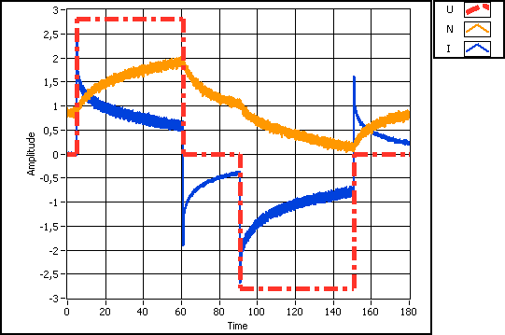
Joonis 5. U – pinge (V), I – vool (mA x 10), N – jõuanduri signaal (V), Time – aeg (s).
Näide 4. Aktuaatorile, mis valmistatud vastavalt näitele 2, rakendati alalispine ±2,8 V. Selle käigus salvestati kaamera abil liigutusest video, millelt leitud pärameetrite põhjal arvutati vastavalt valemile (1) aktuaatori liigutusulatus (paindeväärtus – strain), mis ühes suunas oli 1,2% ja teises suunas 1%, mis summaarseks väärtuseks annab 2,2%.
Näide 5. Aktuaator valmistatud vastavalt näitele 2, mis erineb selle poolest, et tööks rakendatav pinge on vahemikus 0,1 – 5 V.

- Nõudlus

- Komposiitmaterjal, mis koosneb vähemalt kahest mitte-elektronjuhtiva materjaliga eraldatud karbiidset süsinikku ja elektrolüüti sisaldavast elektroodist, milles välise elektrivälja mõjul kulgev ioonide ümberpaiknemine põhjustab materjali paindumise vähemalt 0,0001%??? ristlõike ühe mikromeetri kohta. (Paindeväärtus väljendatud strain-ides)
- Komposiitmaterjal vastavalt punktile 1, mis erineb selle poolest, et elektroodid sisaldavad 1 kuni 100% karbiidset süsinikku, mis on saadud metalli või mittemetalli karbiidi süsinikustamisel karbiidi moodustava elemendi, mis ei ole süsinik, ekstraheerimisel karbiidi kristallvõrest.
- Komposiitmaterjal vastavalt punktile 1, mis erineb selle poolest, et elektroodid sisaldavad 0 kuni 100% aktiveeritud süsinikku (activated carbon), mis on saadud a) süsiniku rikka materjali (nt. pähklikoored, puit jt) pürolüüsimise ja sellele järgneva aktiveerimise teel või b) süsiniku rikka materjali impregneerimisel tugeva happe, aluse või soolaga ja sellele järgneva süsinikustamise teel.
- Komposiitmaterjal vastavalt punktile 1, mis erineb selle poolest, et süsinikelektroodide välispind on kaetud elektritjuhtiva metalli- või polümerikihiga.
- Komposiitmaterjal vastavalt punktile 1, mis erineb selle poolest, et elektrolüüt sisaldab 0 kuni 100% ioonset vedelikku.

